Test Execution Report (TER)

Manager:

|  |
| --- |
| **Professori** |
| Prof. De Lucia Andrea |

Partecipanti:

|  |  |
| --- | --- |
| **Nome** | **Matricola** |
| Luigi Emanuele Sica | 0512109540 |
| Francesco Ciccone | 0512108238 |
| Emanuele Riccardi | 0512107254 |

1. Test di unità

3. Test di sistema

1. Gestione Account

Registrazione

|  |  |
| --- | --- |
| **ID** | Test_Registrazione |
| **Test Case ID di riferimento** | 1.1.1 |
| **Descrizione dell’esecuzione** | L’utente non inserisce dati |
| **Risultati della procedura** | La registrazione non viene effettuata |
| **Anomalie** | Nessuna |
| **Risultato** | Failed |

|  |  |
| --- | --- |
| **ID** | Test_Registrazione |
| **Test Case ID di riferimento** | 1.1.2 |
| **Descrizione dell’esecuzione** | L’utente inserisce un’email errata |
| **Risultati della procedura** | La registrazione non viene effettuata |
| **Anomalie** | Nessuna |
| **Risultato** | Failed |

|  |  |
| --- | --- |
| **ID** | Test_Registrazione |
| **Test Case ID di riferimento** | 1.1.3 |
| **Descrizione dell’esecuzione** | L’utente inserisce una password che non rispetta il formato |
| **Risultati della procedura** | La registrazione non viene effettuata |
| **Anomalie** | Nessuna |
| **Risultato** | Failed |

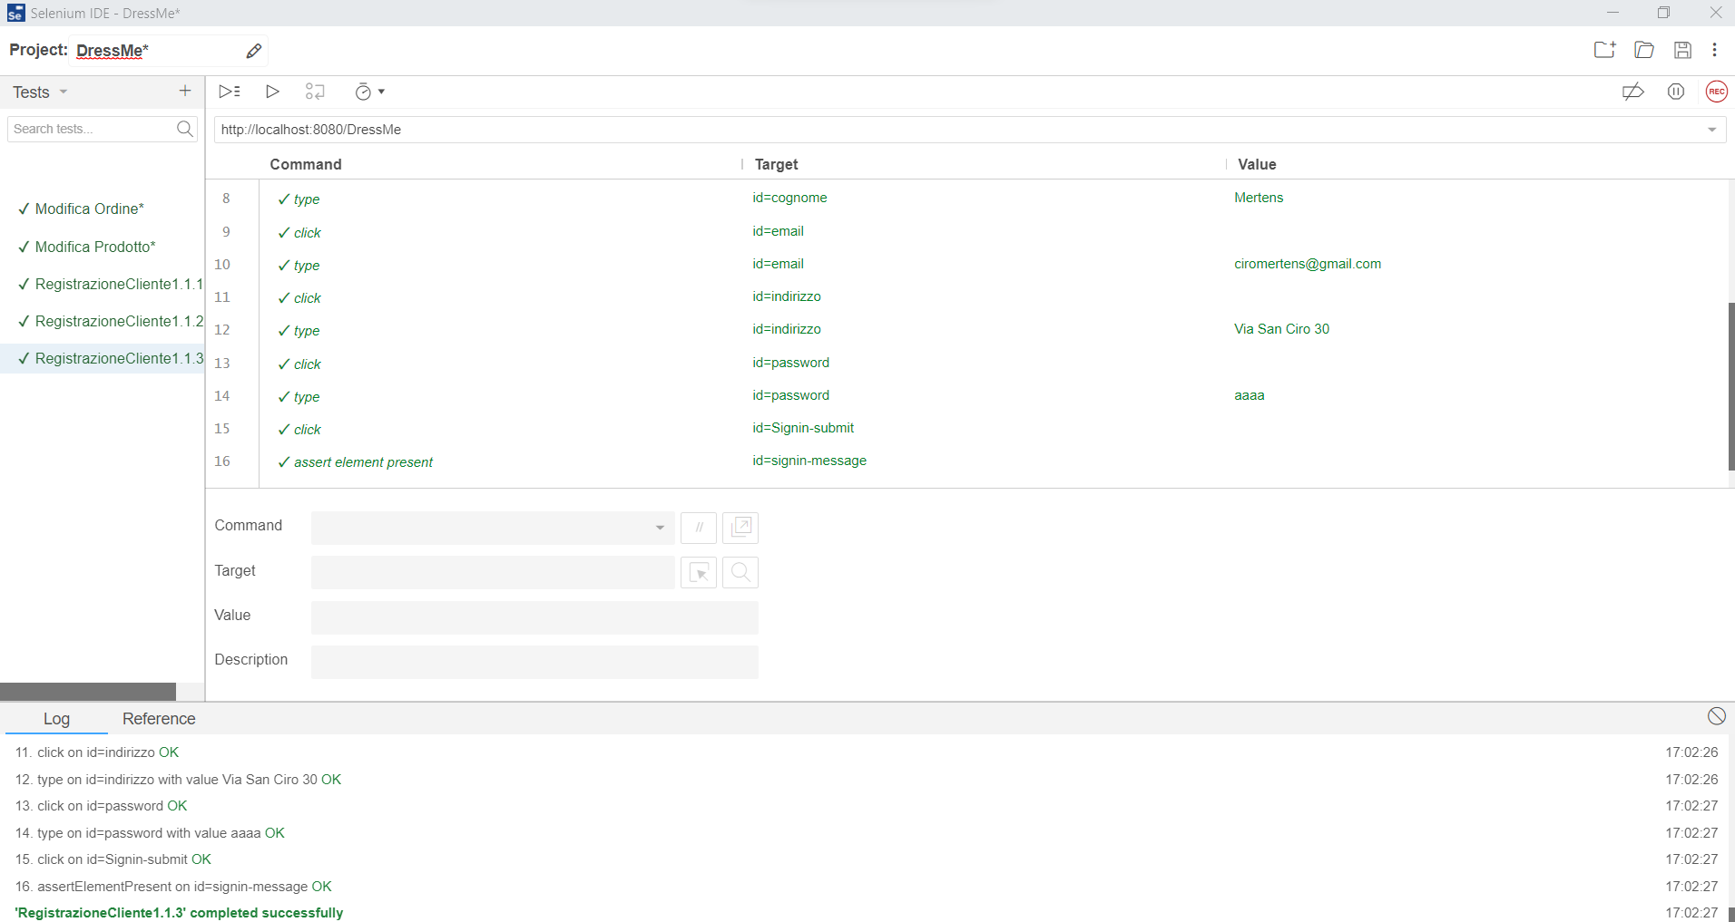

|  |  |
| --- | --- |
| **ID** | Test_Registrazione |
| **Test Case ID di riferimento** | 1.1.4 |
| **Descrizione dell’esecuzione** | L’utente inserisce un’email già presente nel database |
| **Risultati della procedura** | La registrazione non viene effettuata |
| **Anomalie** | Nessuna |
| **Risultato** | Failed |

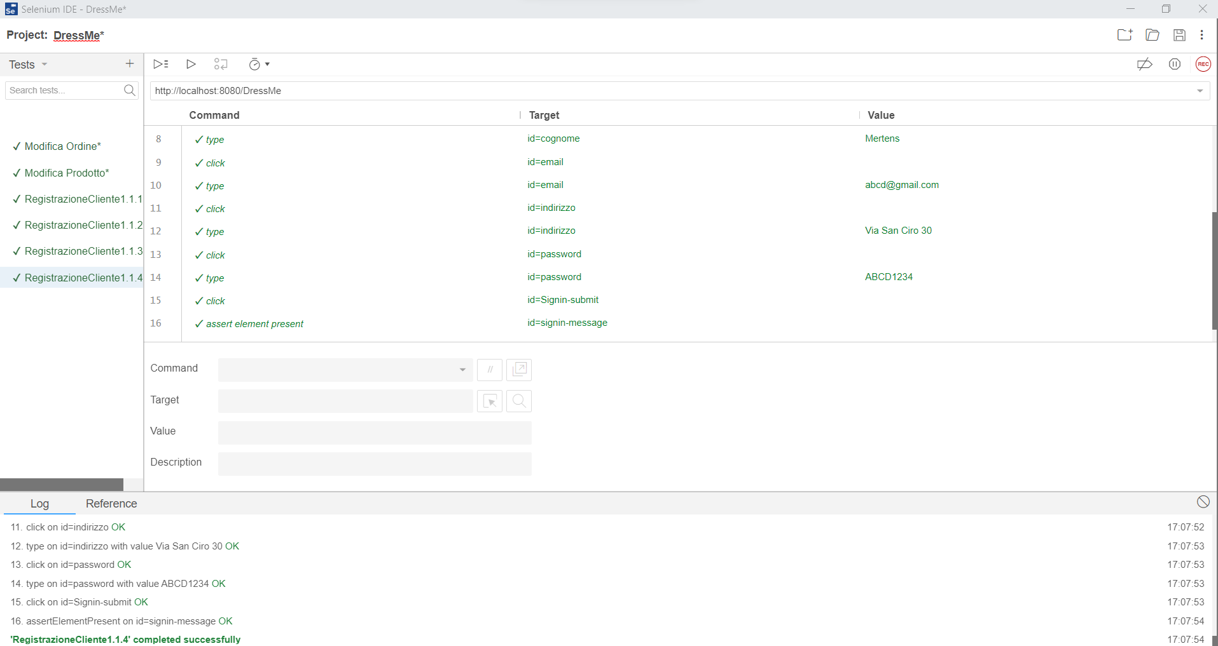

|  |  |
| --- | --- |
| **ID** | Test_Registrazione |
| **Test Case ID di riferimento** | 1.1.5 |
| **Descrizione dell’esecuzione** | L’utente inserisce i dati correttamente |
| **Risultati della procedura** | La registrazione viene effettuata |
| **Anomalie** | Nessuna |
| **Risultato** | Failed |

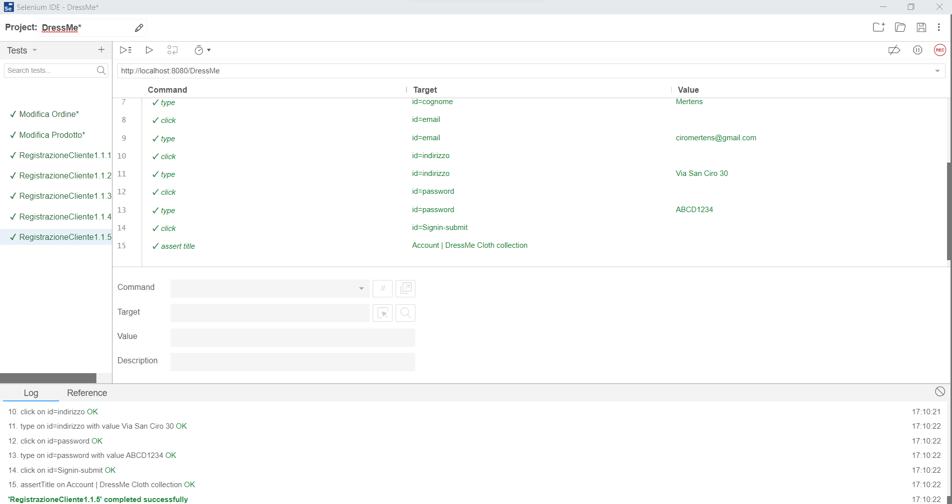

Login

|  |  |
| --- | --- |
| **ID** | Test_Login |
| **Test Case ID di riferimento** | 1.2.1 |
| **Descrizione dell’esecuzione** | L’utente non inserisce dati |
| **Risultati della procedura** | Il login non viene effettuato |
| **Anomalie** | Nessuna |
| **Risultato** | Failed |

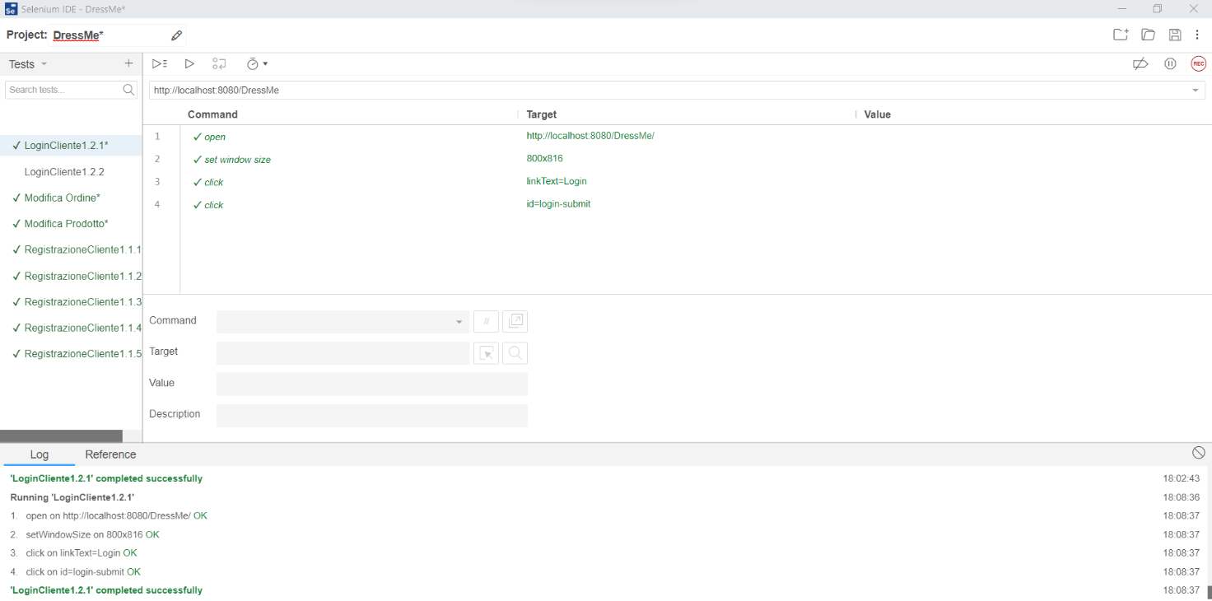

|  |  |
| --- | --- |
| **ID** | Test_Login |
| **Test Case ID di riferimento** | 1.2.2 |
| **Descrizione dell’esecuzione** | L’utente inserisce l’email errata |
| **Risultati della procedura** | Il login non viene effettuato |
| **Anomalie** | Nessuna |
| **Risultato** | Failed |

|  |  |
| --- | --- |
| **ID** | Test_Login |
| **Test Case ID di riferimento** | 1.2.3 |
| **Descrizione dell’esecuzione** | L’utente inserisce la password errata |
| **Risultati della procedura** | Il login non viene effettuato |
| **Anomalie** | Nessuna |
| **Risultato** | Failed |

|  |  |
| --- | --- |
| **ID** | Test_Login |
| **Test Case ID di riferimento** | 1.2.4 |
| **Descrizione dell’esecuzione** | L’utente inserisce i dati correttamente |
| **Risultati della procedura** | Il login viene effettuato |
| **Anomalie** | Nessuna |
| **Risultato** | Failed |

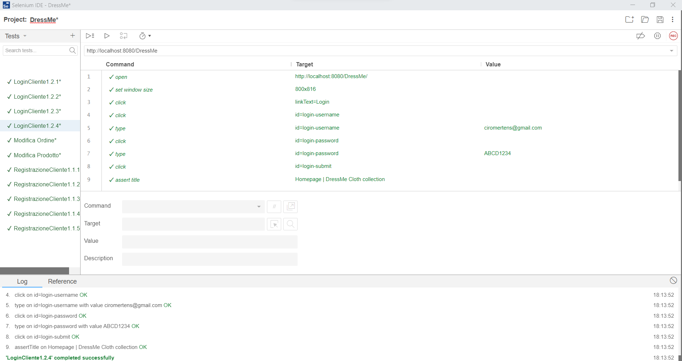

Modifica password

|  |  |
| --- | --- |
| **ID** | Test_Modifica_Password |
| **Test Case ID di riferimento** | 1.3.1 |
| **Descrizione dell’esecuzione** | L’utente non inserisce dati |
| **Risultati della procedura** | La modifica della password non viene effettuata |
| **Anomalie** | Nessuna |
| **Risultato** | Failed |

|  |  |
| --- | --- |
| **ID** | Test_Modifica_Password |
| **Test Case ID di riferimento** | 1.3.2 |
| **Descrizione dell’esecuzione** | L’utente inserisce la vecchia password errata |
| **Risultati della procedura** | La modifica della password non viene effettuata |
| **Anomalie** | Nessuna |
| **Risultato** | Failed |

|  |  |
| --- | --- |
| **ID** | Test_Modifica_Password |
| **Test Case ID di riferimento** | 1.3.3 |
| **Descrizione dell’esecuzione** | L’utente inserisce una nuova password errata |
| **Risultati della procedura** | La modifica della password non viene effettuata |
| **Anomalie** | Nessuna |
| **Risultato** | Failed |

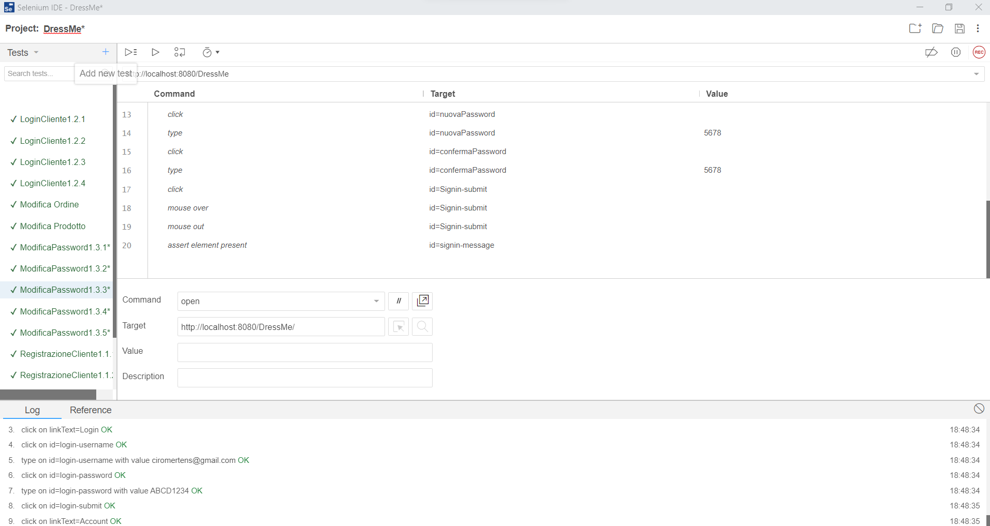

|  |  |
| --- | --- |
| **ID** | Test_Modifica_Password |
| **Test Case ID di riferimento** | 1.3.4 |
| **Descrizione dell’esecuzione** | L’utente inserisce la conferma della password errata |
| **Risultati della procedura** | La modifica della password non viene effettuata |
| **Anomalie** | Nessuna |
| **Risultato** | Failed |

|  |  |
| --- | --- |
| **ID** | Test_Modifica_Password |
| **Test Case ID di riferimento** | 1.3.5 |
| **Descrizione dell’esecuzione** | L’utente inserisce i dati correttamente |
| **Risultati della procedura** | La modifica della password viene effettuata |
| **Anomalie** | Nessuna |
| **Risultato** | Failed |

//DA AGGIUSTAAAAAA

Inserimento personale

|  |  |
| --- | --- |
| **ID** | Test_Inserimento_Personale |
| **Test Case ID di riferimento** | 1.4.1 |
| **Descrizione dell’esecuzione** | Il direttore non inserisce dati |
| **Risultati della procedura** | L’inserimento del personale non viene effettuato |
| **Anomalie** | Nessuna |
| **Risultato** | Failed |

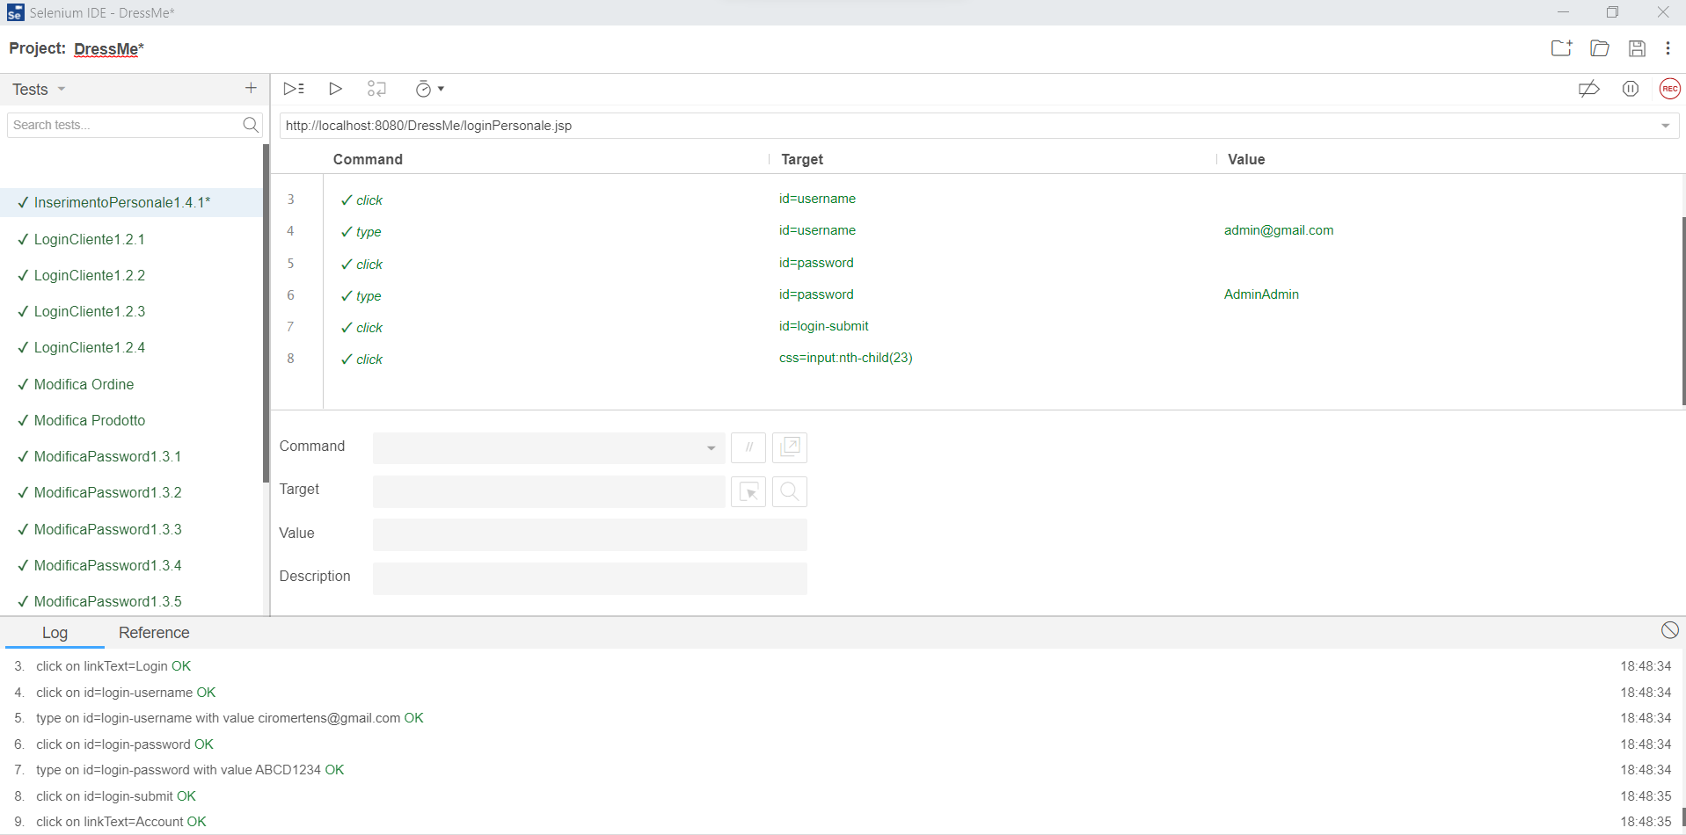

|  |  |
| --- | --- |
| **ID** | Test_Inserimento_Personale |
| **Test Case ID di riferimento** | 1.4.2 |
| **Descrizione dell’esecuzione** | Il direttore inserisce un’email con formato errato |
| **Risultati della procedura** | L’inserimento del personale non viene effettuato |
| **Anomalie** | Nessuna |
| **Risultato** | Failed |

|  |  |
| --- | --- |
| **ID** | Test_Inserimento_Personale |
| **Test Case ID di riferimento** | 1.4.3 |
| **Descrizione dell’esecuzione** | Il direttore inserisce una password con formato errato |
| **Risultati della procedura** | L’inserimento del personale non viene effettuato |
| **Anomalie** | Nessuna |
| **Risultato** | Failed |

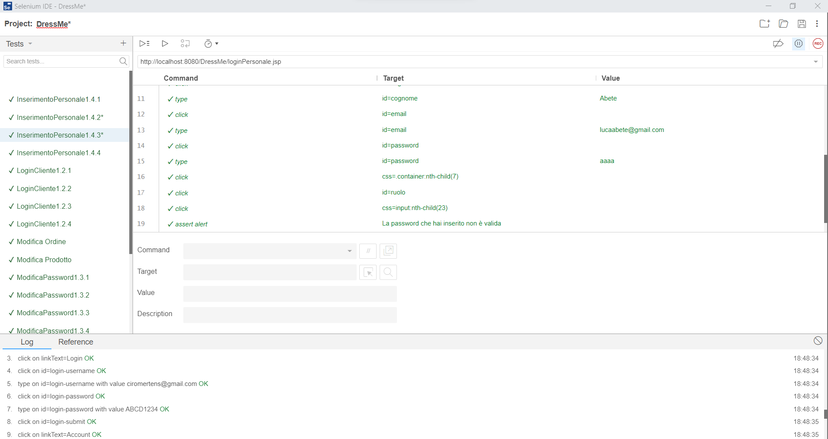

|  |  |
| --- | --- |
| **ID** | Test_Inserimento_Personale |
| **Test Case ID di riferimento** | 1.4.4 |
| **Descrizione dell’esecuzione** | Il direttore inserisce i dati correttamente |
| **Risultati della procedura** | L’inserimento del personale viene effettuato con successo |
| **Anomalie** | Nessuna |
| **Risultato** | Failed |

Inserimento nuovo prodotto

|  |  |
| --- | --- |
| **ID** | Test_Inserimento_Nuovo_Prodotto |
| **Test Case ID di riferimento** | 2.1.1 |
| **Descrizione dell’esecuzione** | Il Gestore Prodotti non inserisce dati |
| **Risultati della procedura** | L’inserimento del prodotto non viene effettuato |
| **Anomalie** | Nessuna |
| **Risultato** | Failed |

|  |  |
| --- | --- |
| **ID** | Test_Inserimento_Nuovo_Prodotto |
| **Test Case ID di riferimento** | 2.1.2 |
| **Descrizione dell’esecuzione** | Il Gestore Prodotti inserisce un codice con formato scorretto |
| **Risultati della procedura** | L’inserimento del prodotto non viene effettuato |
| **Anomalie** | Nessuna |
| **Risultato** | Failed |

|  |  |
| --- | --- |
| **ID** | Test_Inserimento_Nuovo_Prodotto |
| **Test Case ID di riferimento** | 2.1.3 |
| **Descrizione dell’esecuzione** | Il Gestore Prodotti inserisce il prezzo uguale a 0 |
| **Risultati della procedura** | L’inserimento del prodotto non viene effettuato |
| **Anomalie** | Nessuna |
| **Risultato** | Failed |

|  |  |
| --- | --- |
| **ID** | Test_Inserimento_Nuovo_Prodotto |
| **Test Case ID di riferimento** | 2.1.4 |
| **Descrizione dell’esecuzione** | Il Gestore Prodotti inserisce un codice già esistente |
| **Risultati della procedura** | L’inserimento del prodotto non viene effettuato |
| **Anomalie** | Nessuna |
| **Risultato** | Failed |

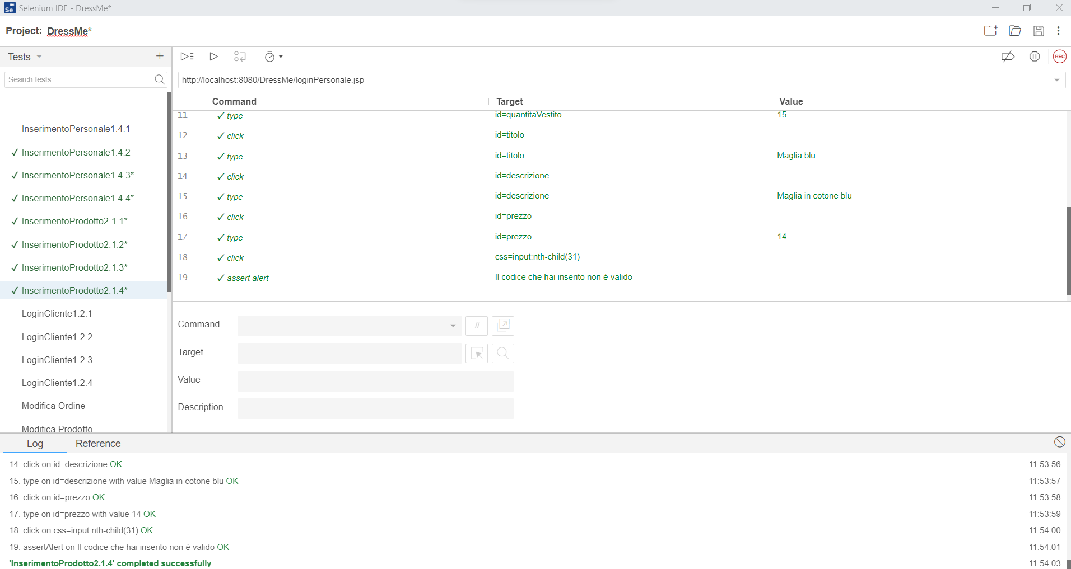

|  |  |
| --- | --- |
| **ID** | Test_Inserimento_Nuovo_Prodotto |
| **Test Case ID di riferimento** | 2.1.5 |
| **Descrizione dell’esecuzione** | Il Gestore Prodotti inserisce i dati correttamente |
| **Risultati della procedura** | L’inserimento del prodotto viene effettuato con successo |
| **Anomalie** | Nessuna |
| **Risultato** | Failed |

Modifica prodotto

|  |  |
| --- | --- |
| **ID** | Test_Modifica_Prodotto |
| **Test Case ID di riferimento** | 2.2.1 |
| **Descrizione dell’esecuzione** | Il Gestore Prodotti non inserisce i dati |
| **Risultati della procedura** | La modifica del prodotto non viene effettuata |
| **Anomalie** | Nessuna |
| **Risultato** | Failed |

|  |  |
| --- | --- |
| **ID** | Test_Modifica_Prodotto |
| **Test Case ID di riferimento** | 2.2.2 |
| **Descrizione dell’esecuzione** | Il Gestore Prodotti inserisce il prezzo uguale a 0 |
| **Risultati della procedura** | La modifica del prodotto non viene effettuata |
| **Anomalie** | Nessuna |
| **Risultato** | Failed |

|  |  |
| --- | --- |
| **ID** | Test_Modifica_Prodotto |
| **Test Case ID di riferimento** | 2.2.3 |
| **Descrizione dell’esecuzione** | Il Gestore Prodotti inserisce i dati correttamente |
| **Risultati della procedura** | La modifica del prodotto viene effettuata con successo |
| **Anomalie** | Nessuna |
| **Risultato** | Failed |

Modifica Ordine

|  |  |
| --- | --- |
| **ID** | Test_Modifica_Prodotto |
| **Test Case ID di riferimento** | 4.1.1 |
| **Descrizione dell’esecuzione** | Il Gestore Ordini non inserisce dati |
| **Risultati della procedura** | La modifica dell’ordine non viene effettuata |
| **Anomalie** | Nessuna |
| **Risultato** | Failed |

|  |  |
| --- | --- |
| **ID** | Test_Modifica_Prodotto |
| **Test Case ID di riferimento** | 4.1.2 |
| **Descrizione dell’esecuzione** | Il Gestore Ordini inserisce il CAP con un formato non valido |
| **Risultati della procedura** | La modifica dell’ordine non viene effettuata |
| **Anomalie** | Nessuna |
| **Risultato** | Failed |

|  |  |
| --- | --- |
| **ID** | Test_Modifica_Prodotto |
| **Test Case ID di riferimento** | 4.1.3 |
| **Descrizione dell’esecuzione** | Il Gestore Ordini inserisce i dati correttamente |
| **Risultati della procedura** | La modifica dell’ordine viene effettuata con successo |
| **Anomalie** | Nessuna |
| **Risultato** | Failed |

